**LAB 1 - Aula**

**Leonardo Rodrigues Marques - 178610**

1. Para a captura de pacotes em H2:

a) anexe a captura (arquivo .pcap) na entrega da tarefa

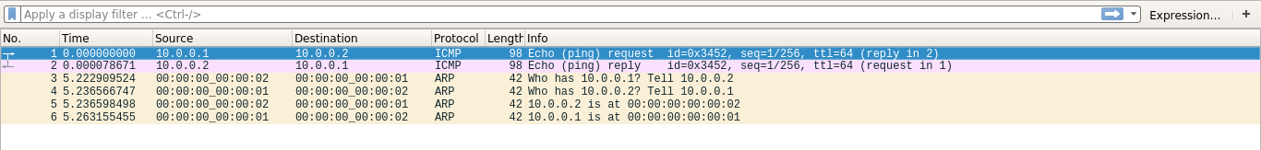

b) descreva brevemente o tráfego capturado (#pacotes, tipo de pacotes, etc.)

O host H1 enviar um ping para H2, usando o protocolo ICMP com tamanho de pacote 98. Logo abaixo, é possível ver o switch perguntando aos hosts quais são os endereços macs associados aos endereços de IP.

2. Copie a saída do ping entre h1 e h2.

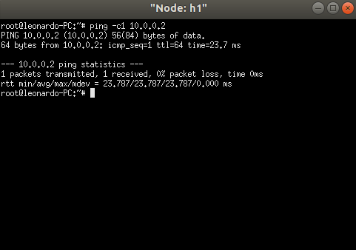

3. Preencha as informações de cada nó e informe os comandos usados:

**H1**

Endereço IP: **10.0.0.1**

Endereço MAC: **00:00:00:00:00:01**

Tabela de roteamento IP:



Tabela ARP:

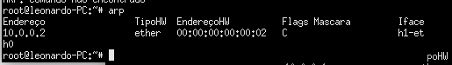

**H2**

Endereço IP: **10.0.0.2**

Endereço MAC: **00:00:00:00:00:02**

Tabela de roteamento IP:



Tabela ARP:

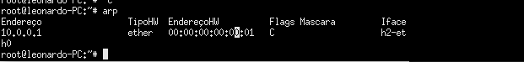

**S1**

Endereço IP(interfaces):

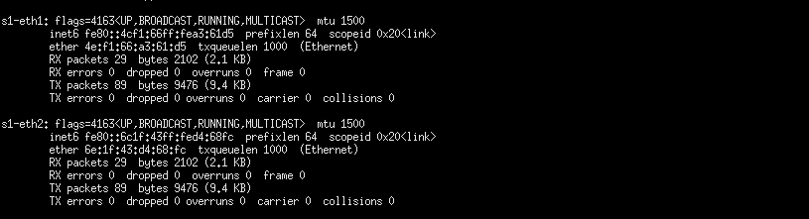

Endereço MAC:

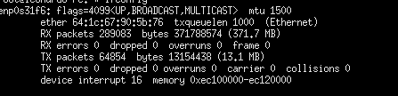

Número após **ether.**

Tabela de roteamento IP:

Tabela ARP: